Bài học kinh nghiệm: Tàu chở khí đốt hóa lỏng va chạm với tàu kéo địa phương ở kênh đào Suez
Theo Safety4sea

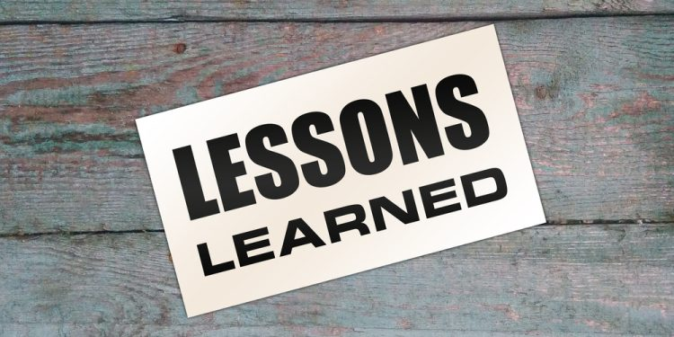
Credit: Shutterstock

Hong Kong Merchant Shipping đã đưa ra một thông báo để rút kinh nghiệm từ một vụ tai nạn trong đó tàu chở khí hóa lỏng va chạm với một tàu kéo địa phương trong quá trình tàu chạy lên phía bắc ở Kênh đào Suez.
Về vụ tai nạn
Vào ngày xảy ra tai nạn, biển lặng và tầm nhìn tốt với gió tây nam cấp 3 Beaufort. Một tàu chở khí hóa lỏng đăng ký cờ Hồng Kông đang (Tàu Gas) di chuyển theo hướng bắc qua Kênh đào Suez (SC) có hoa tiêu dẫn tàu trong khi có một chiếc tàu kéo địa phương (tàu kéo) ở phía trước cũng đang di chuyển theo hướng bắc trong SC. Vì tàu kéo di chuyển với tốc độ chậm hơn nên khoảng cách giữa chúng dần dần được rút ngắn. Sau đó, trên Tàu Gas nhận thấy một rung lắc đột ngột kèm theo tiếng động bất thường còn chiếc tàu kéo thì bị nghiêng lớn sang một bên và chìm một nửa trong nước. Chiếc tàu kéo cuối cùng đã chìm. Sáu thuyền viên của tàu kéo đã được đội cứu nạn hàng hải địa phương giải cứu và một thuyền viên mất tích. Thi thể của thuyền viên mất tích sau đó đã được tìm thấy ở bên trong tàu kéo.
Cuộc điều tra xác định rằng các yếu tố góp phần dẫn đến vụ tai nạn là do Tàu Gas không tuân thủ các quy định của “Quy tắc hành hải” (RON) và Quy tắc 5 của COLREGS, tức là luôn luôn duy trì cảnh giới thích hợp để để đánh giá đầy đủ tình hình và nguy cơ va chạm; Tàu Gas đã không tuân thủ các quy định nêu trong RON là chỉ được vượt tàu lai khi có sự cho phép của Cơ quan quản lý SC và phải dừng di chuyển khi luồng ở phía trức bị cản trở; thuyền trưởng và các sĩ quan trực ca hàng hải đã không thực hiện đầy đủ nhiệm vụ của mình liên quan đến việc hành hải an toàn trong SC khi có hoa tiêu dẫn tàu theo Hướng dẫn Quy trình Buồng lái (BPM) của tàu; tuyến hành trình của tàu trong SC đã không được lập thích hợp hoặc thực hiện đầy đủ theo BPM; còn chiếc tàu kéo đã không tuân thủ các quy định nêu trong RON, tức là không thực hiện hành động thích hợp để thu hút sự chú ý của Tàu Gas nhằm tránh va chạm khi giảm tốc độ trong SC và tránh cản trở đường đi của Tàu Gas.
Bài học kinh nghiệm
- Tuân thủ nghiêm ngặt các quy định của Quy tắc 5 của COLREGS là luôn duy trì việc cảnh giới đúng mức trong quá trình di chuyển trong SC để đánh giá đầy đủ tình hình và nguy cơ va chạm;
- Tuân thủ nghiêm ngặt các quy định nêu trong RON để có hành động thích hợp nhằm đảm bảo hành hải an toàn trong SC, bao gồm chỉ vượt tàu khác khi được cho phép và dừng di chuyển khi luồng ở phía trước không thông thoáng;
- Tuân thủ nghiêm ngặt các quy định của BPM của tàu và Bộ luật STCW liên quan đến dẫn tàu an toàn khi có hoa tiêu dẫn tàu, bao gồm thực hiện hành động thích hợp trong trường hợp có bất kỳ sự nghi ngờ nào liên quan đến hành động hoặc ý định của hoa tiêu; Và
- Đảm bảo tuyến đường hành trình được lập một cách thích hợp với nhận thức đầy đủ về các quy định của RON và thực hiện đầy đủ theo kế hoạch, nhất là vào việc giám sát tình hình giao thông và duy trì việc cảnh giới thích hợp.
---------------------------------------

